NOTATKI Z HTML

<br> </br> przeniesienie tekstu to kolejnej linijki

<p></p> akapity

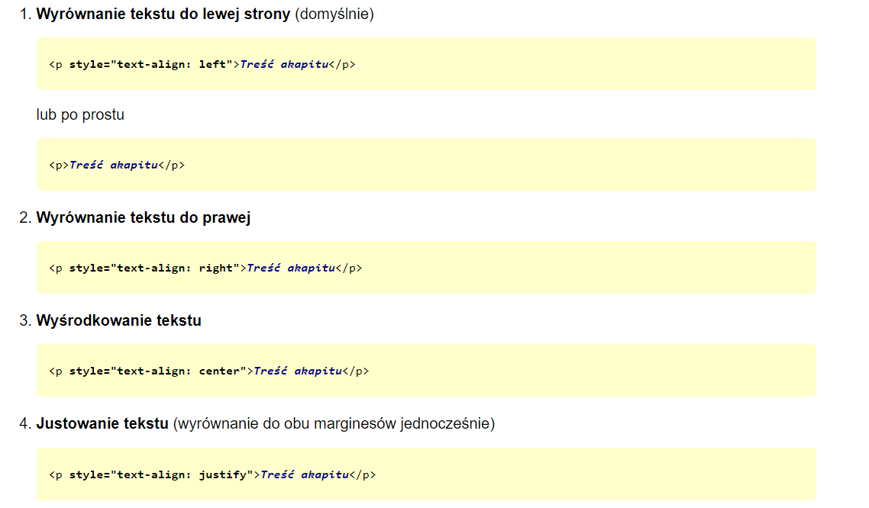

<b></b> (bold) tekst pogrubiony

<i></i> tekst pochylony

<u></u> tekst podkreślony

Wielkość czcionki

Kolor czcionki

POŁACZENIE PARAMETRÓW

KOLOR TŁA I TEKSTU

WSTAWIANIE OBRAZKA

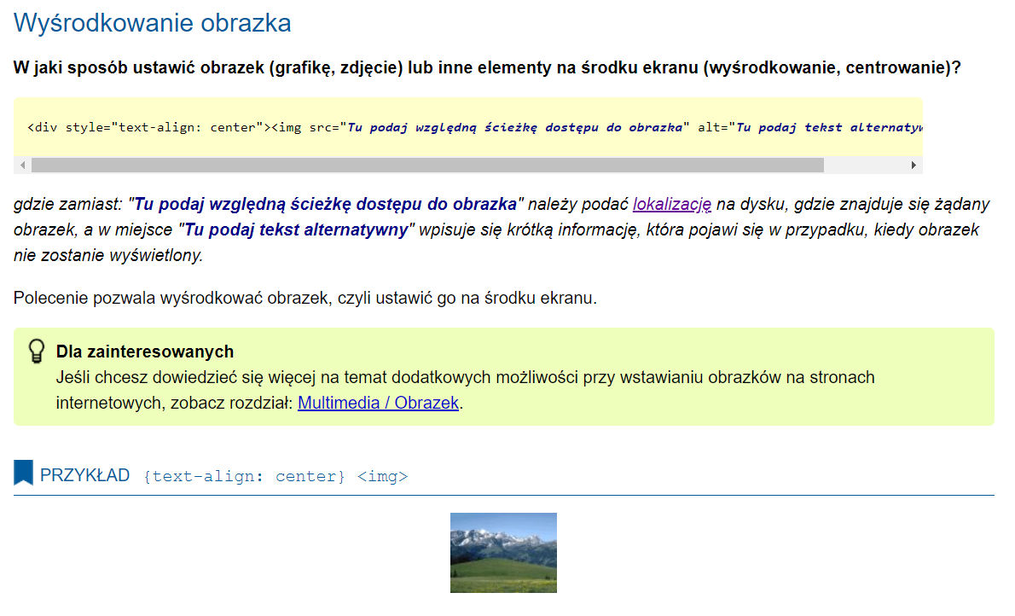

ODSYŁACZ DO LINKU

FORMULARZE

